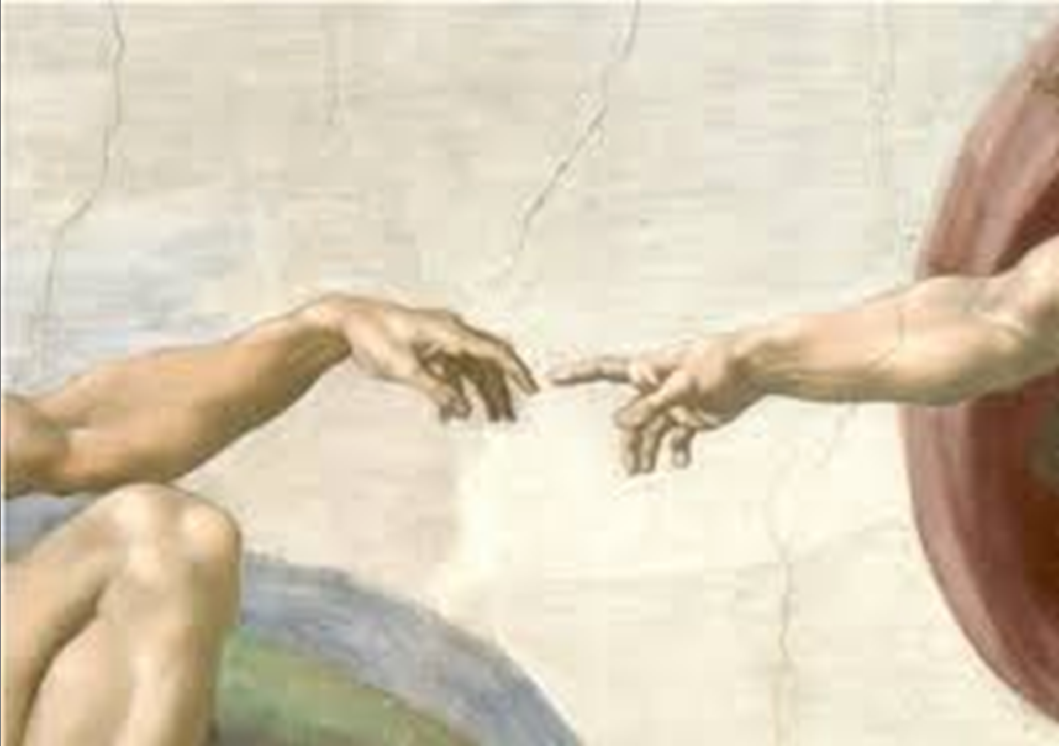
‘A VERITÁ (25.07.2013)

Un giorno se mise a strilla’:
“ ehi, ma nun me vedete ?
So’ io, ‘a verità !
Nun ce credete ?

M’han’ chiamato
pe’ difenne’ l’innocenti,
e io so’ ccorsa come ‘n disperato
co’ tanta rabbia tra li denti !

So’ arivata prontamente pe’ giudica’
li mascarzoni che c’avete,
ar fine de pote’ cosí onora’
li boni e li onesti che, poeretti, de giustizia c’hanno sete !

Co’ er mi’ sano e neutrale operato,
posso distrugge’ tutti li cattivi intenti,
ma se li capi, Gran Fiji de……, vojon’ che tutto venga ofuscato
ahimè; nun ce posso fa’ nniente contro li stronzi e li fetenti ! ”.

(ABAB - CDCD - ABAB - CDCD)

© Borifazio ©

